[南通大学附属医院某研究团队所发文章被质疑发生图片重叠](https://mp.weixin.qq.com/s?__biz=MzkzNTg2MDgwMQ==&mid=2247486322&idx=1&sn=c4546607b9dc614d2165745079ac760b&chksm=c334d4dd8a705494a48e99d0af02cec33a3de6ca826b49d48347189510c8d48ddd5f17972349&scene=126&sessionid=1742229252)

plus[Pubpeer Plus](javascript:void(0);)2025-03-13 09:00:25河南



2014年6月12日，南通大学附属医院Huang JianFei（音译，黄剑飞）研究团队，在***Oncotarget***上发表的题为“Involvement of FoxQ1 in NSCLC through regulating EMT and increasing chemosensitivity”的研究论文，**被质疑文中出现图片重叠。**

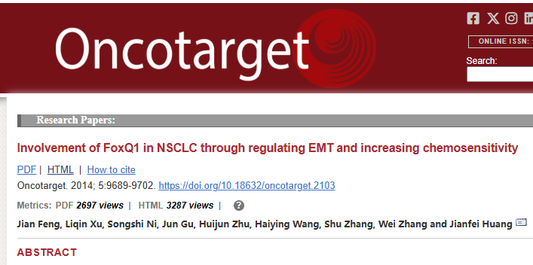

该文章于2024年12月在Pubpeer上被读者质疑：**文章出现图片重叠。**

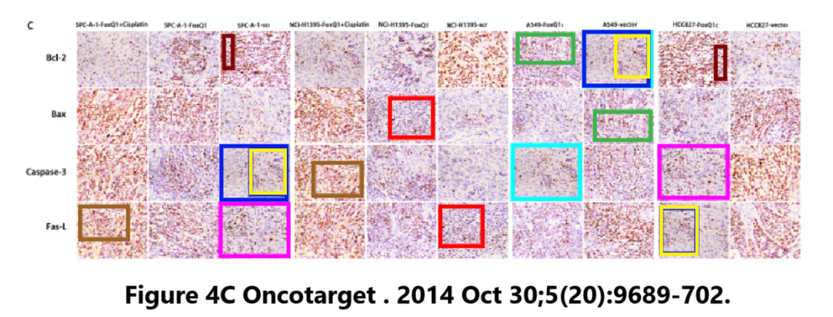

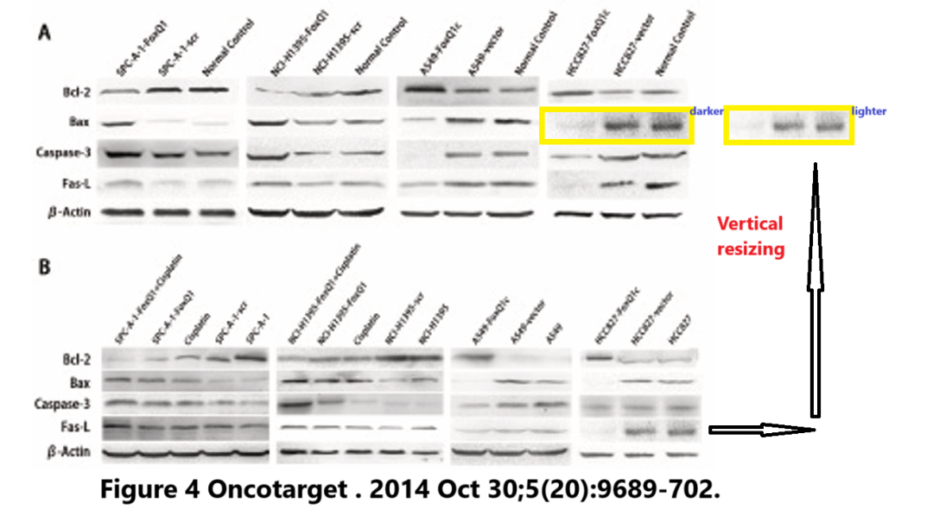

**相关消息**

https://www.pubpeer.com/publications/2A29FBFF14E14097B37B65BE3597E2#